Alur dari project Touring

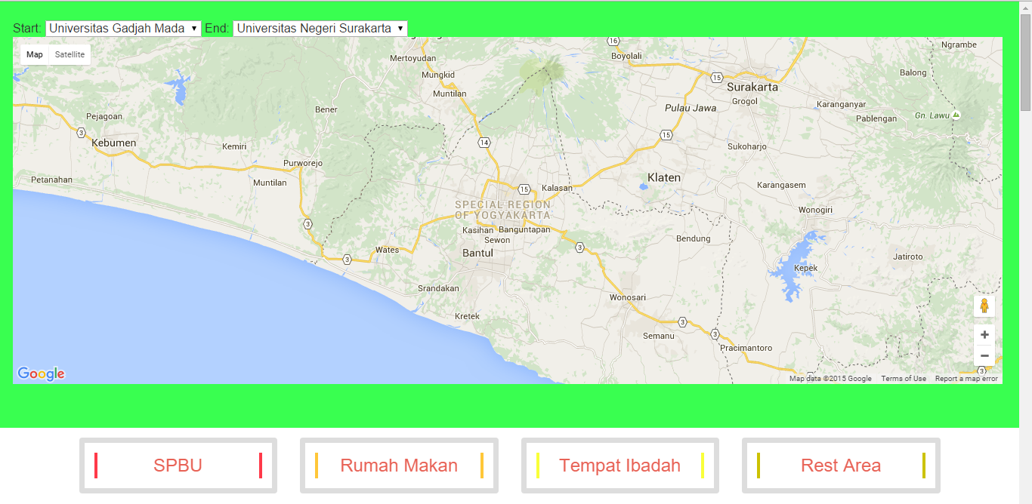Pertama, saat membuka halaman web touring(ikih.php), akan muncul halaman seperti ini

Kedua, untuk memunculkan rutenya yakni dengan mengklik pilihan start dan end yang ada pada pojok kiri atas.

Ketiga, kita bisa memilih menu dari 4 menu yang ada, misal dalam contoh ini kami ambil SPBU/Rumah Makan. Maka akan tampil list seperti di bawah ini.

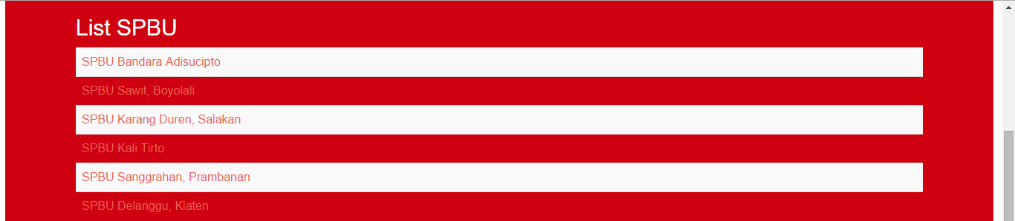

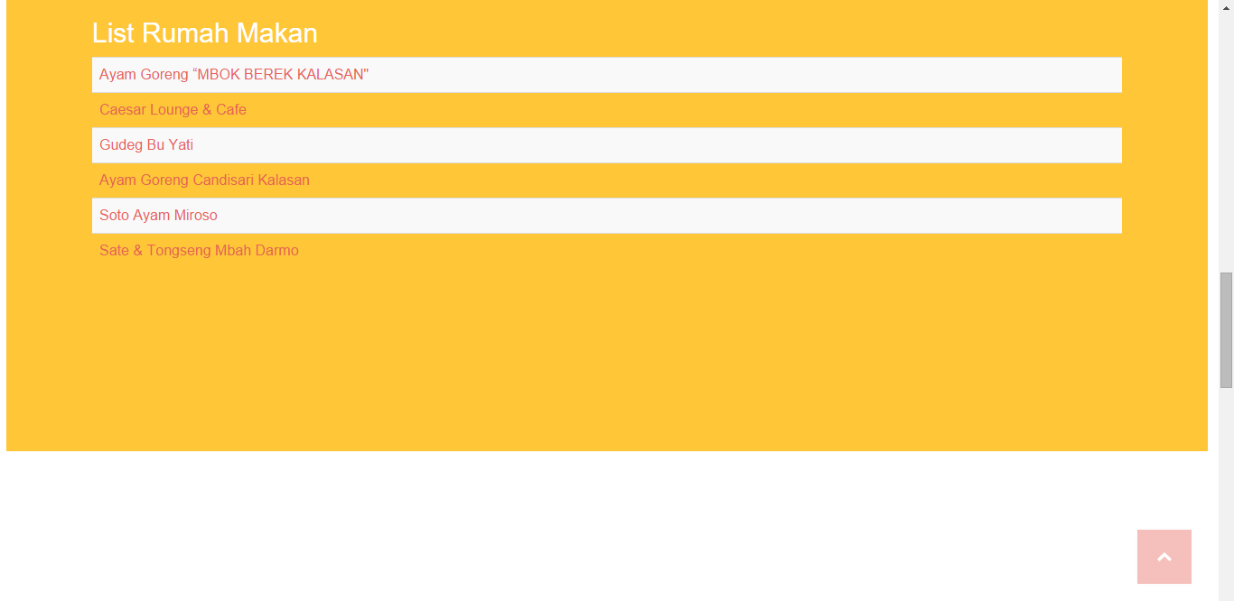

Selanjutnya, kita pilih salah satu dari list tersebut. Maka akan muncul seperti ini:

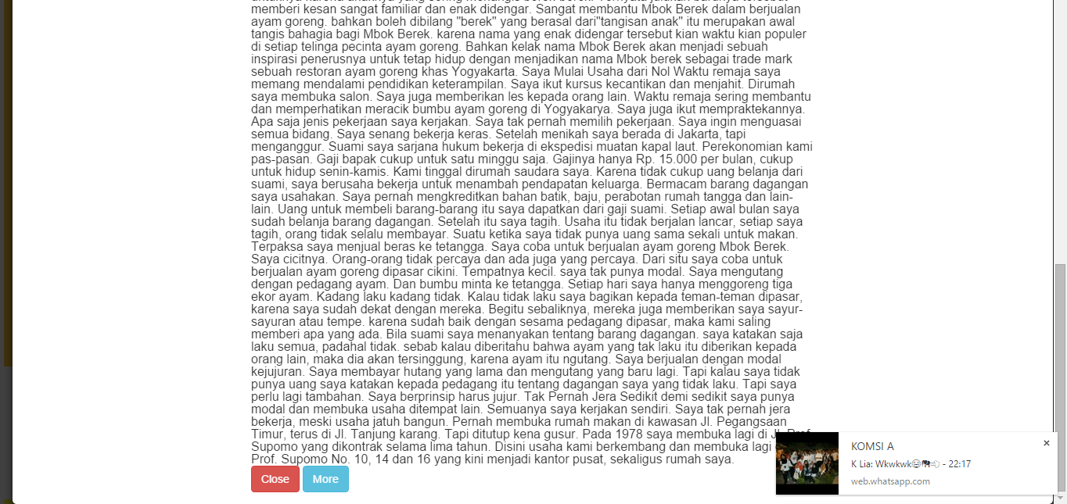

*Rumah makan*

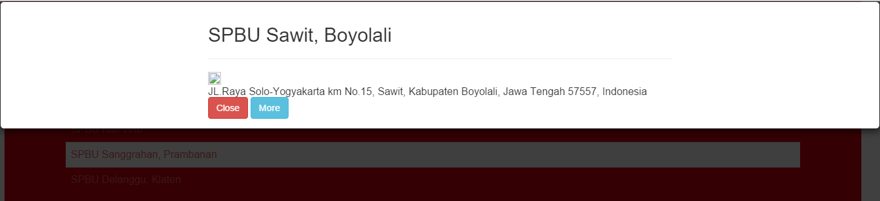

*SPBU*

Lalu, kita pilih more, untuk mengetahui lebih lanjut, maka akan muncul seperti ini :

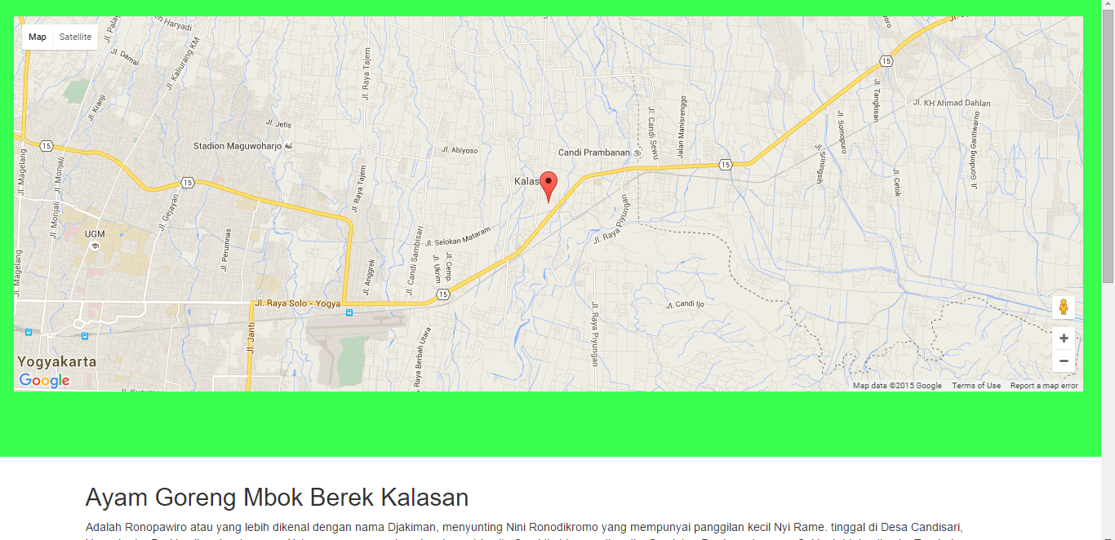

*Rumah makan*

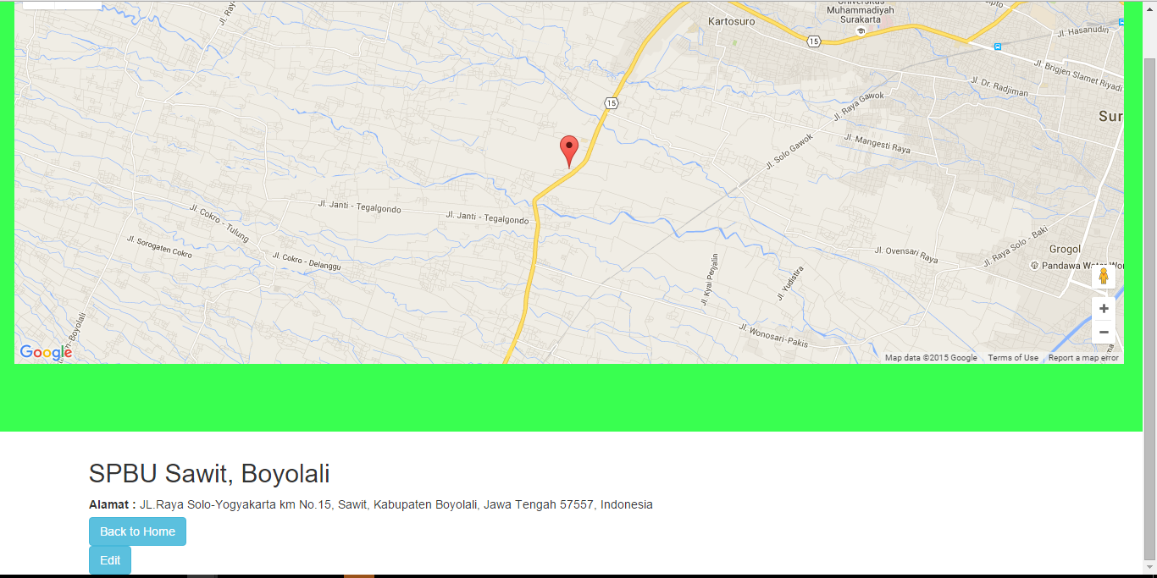

*SPBU*

Selanjutnya edit, untuk tampilan edit akan seperti ini :

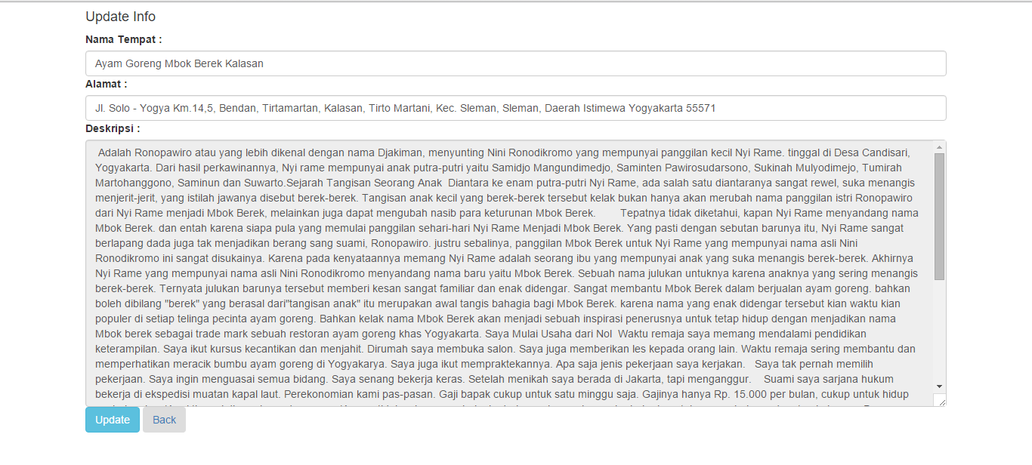

*Rumah makan*

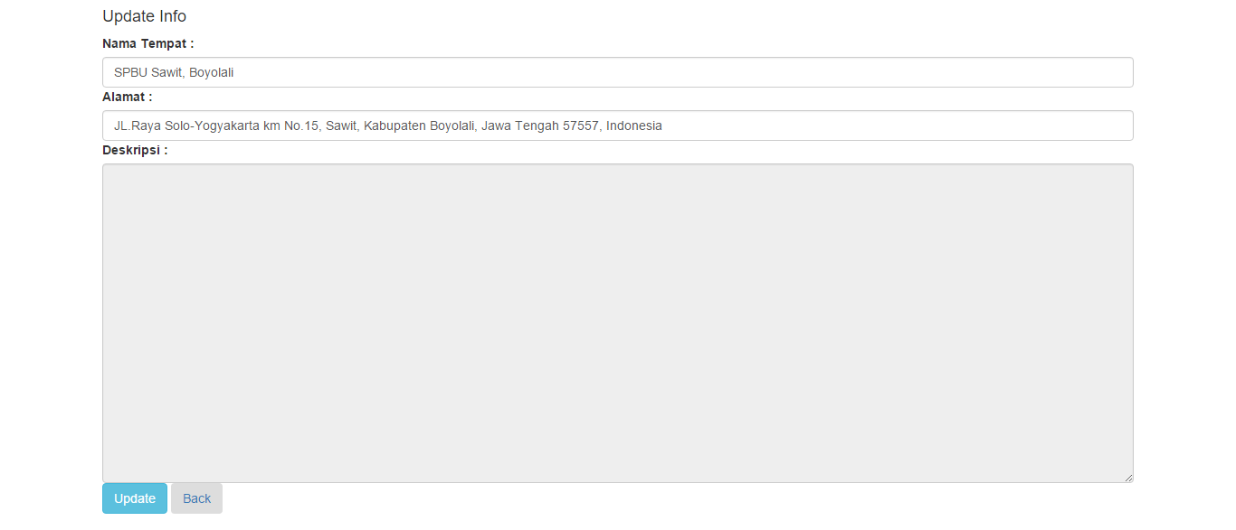

*SPBU*

Tampilan edit pada kolom informasi akan terlihat seperti di blok, karena memang pada kolom informasi kami buat agar tidak bisa di edit.